2015年信号与系统试卷回忆版
已知$x\left(t\right)=u\left(t+1\right)-2u\left(t\right)+u\left(t-1\right)$，$f\left(t\right)=2[u\left(t+1\right)-u\left(t-1\right)]$，求$y\left(t\right)= x\left(t\right)*f\left(t\right)*$ ，并绘出$y\left(t\right)$的波形图。
二．已知某线性时不变的系统函数$H\left(s\right)，$极点为=0，=-1，零点为=1，若终值为-10，求$H\left(s\right)$。
  - 如图，其中$e\left(t\right)=\frac{\sin{2πt}}{2πt}$，系统中理想带通滤波器的频率响应如图b所示，其相频特性$φ\left(ω\right)=0$，请画出$y\left(t\right)$和$γ\left(t\right)$的频谱图，并标注坐标值。
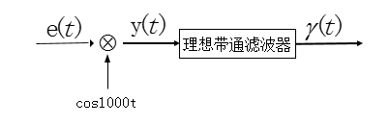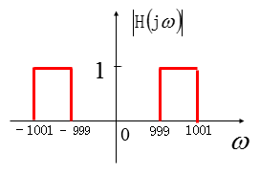
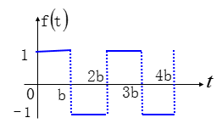
  - 求所示周期信号拉普拉斯变换。

  - 求Z变换在如下收敛域下的反变换
$$Ϝ\left(z\right)=\frac{z\left(z^{3}-4z^{2}+\frac{9}{2}z+\frac{1}{2}\right)}{\left(z-\frac{1}{2}\right)\left(z-1\right)\left(z-2\right)\left(z-3\right)}$$
  - 设某系统的微分方程为$\frac{d^{2}y\left(t\right)}{dt^{2}}+4\frac{dy\left(t\right)}{dt}+4y\left(t\right)=x\left(t\right)$，初始条件为$y\left(0^{-}\right)=1$，$\left(0^{-}\right)$=2,求该系统的零输入响应。
  - 已知某松弛状态LTI系统的系统函数$H\left(s\right)=\frac{S-1}{S+1}$，其输入信号为$x\left(t\right)$，输出信号$y\left(t\right)=e^{-2t}u\left(t\right)$。
- 若已知$\int_{-∞}^{+∞}{\left|y\left(t\right)\right|}dt<∞$，求输出信号
- 若已知存在一个稳定系统，且该系统在输入为$y\left(t\right)$，输出是$x\left(t\right)$。
证明：$x\left(t\right)$即是（1）中得到的输入信号。
  - 已知某因果线性时不变系统的差分方程为$y\left(n\right)-y\left(n-1\right)-2y\left(n-2\right)= x\left(n-1\right)$
- 求该系统的单位脉冲响应$h\left(n\right)$
- 画出该系统函数$Η\left(s\right)$的零极点图，并指出其收敛域
- 画出该系统模拟框图
- 判断稳定性，并说明理由

